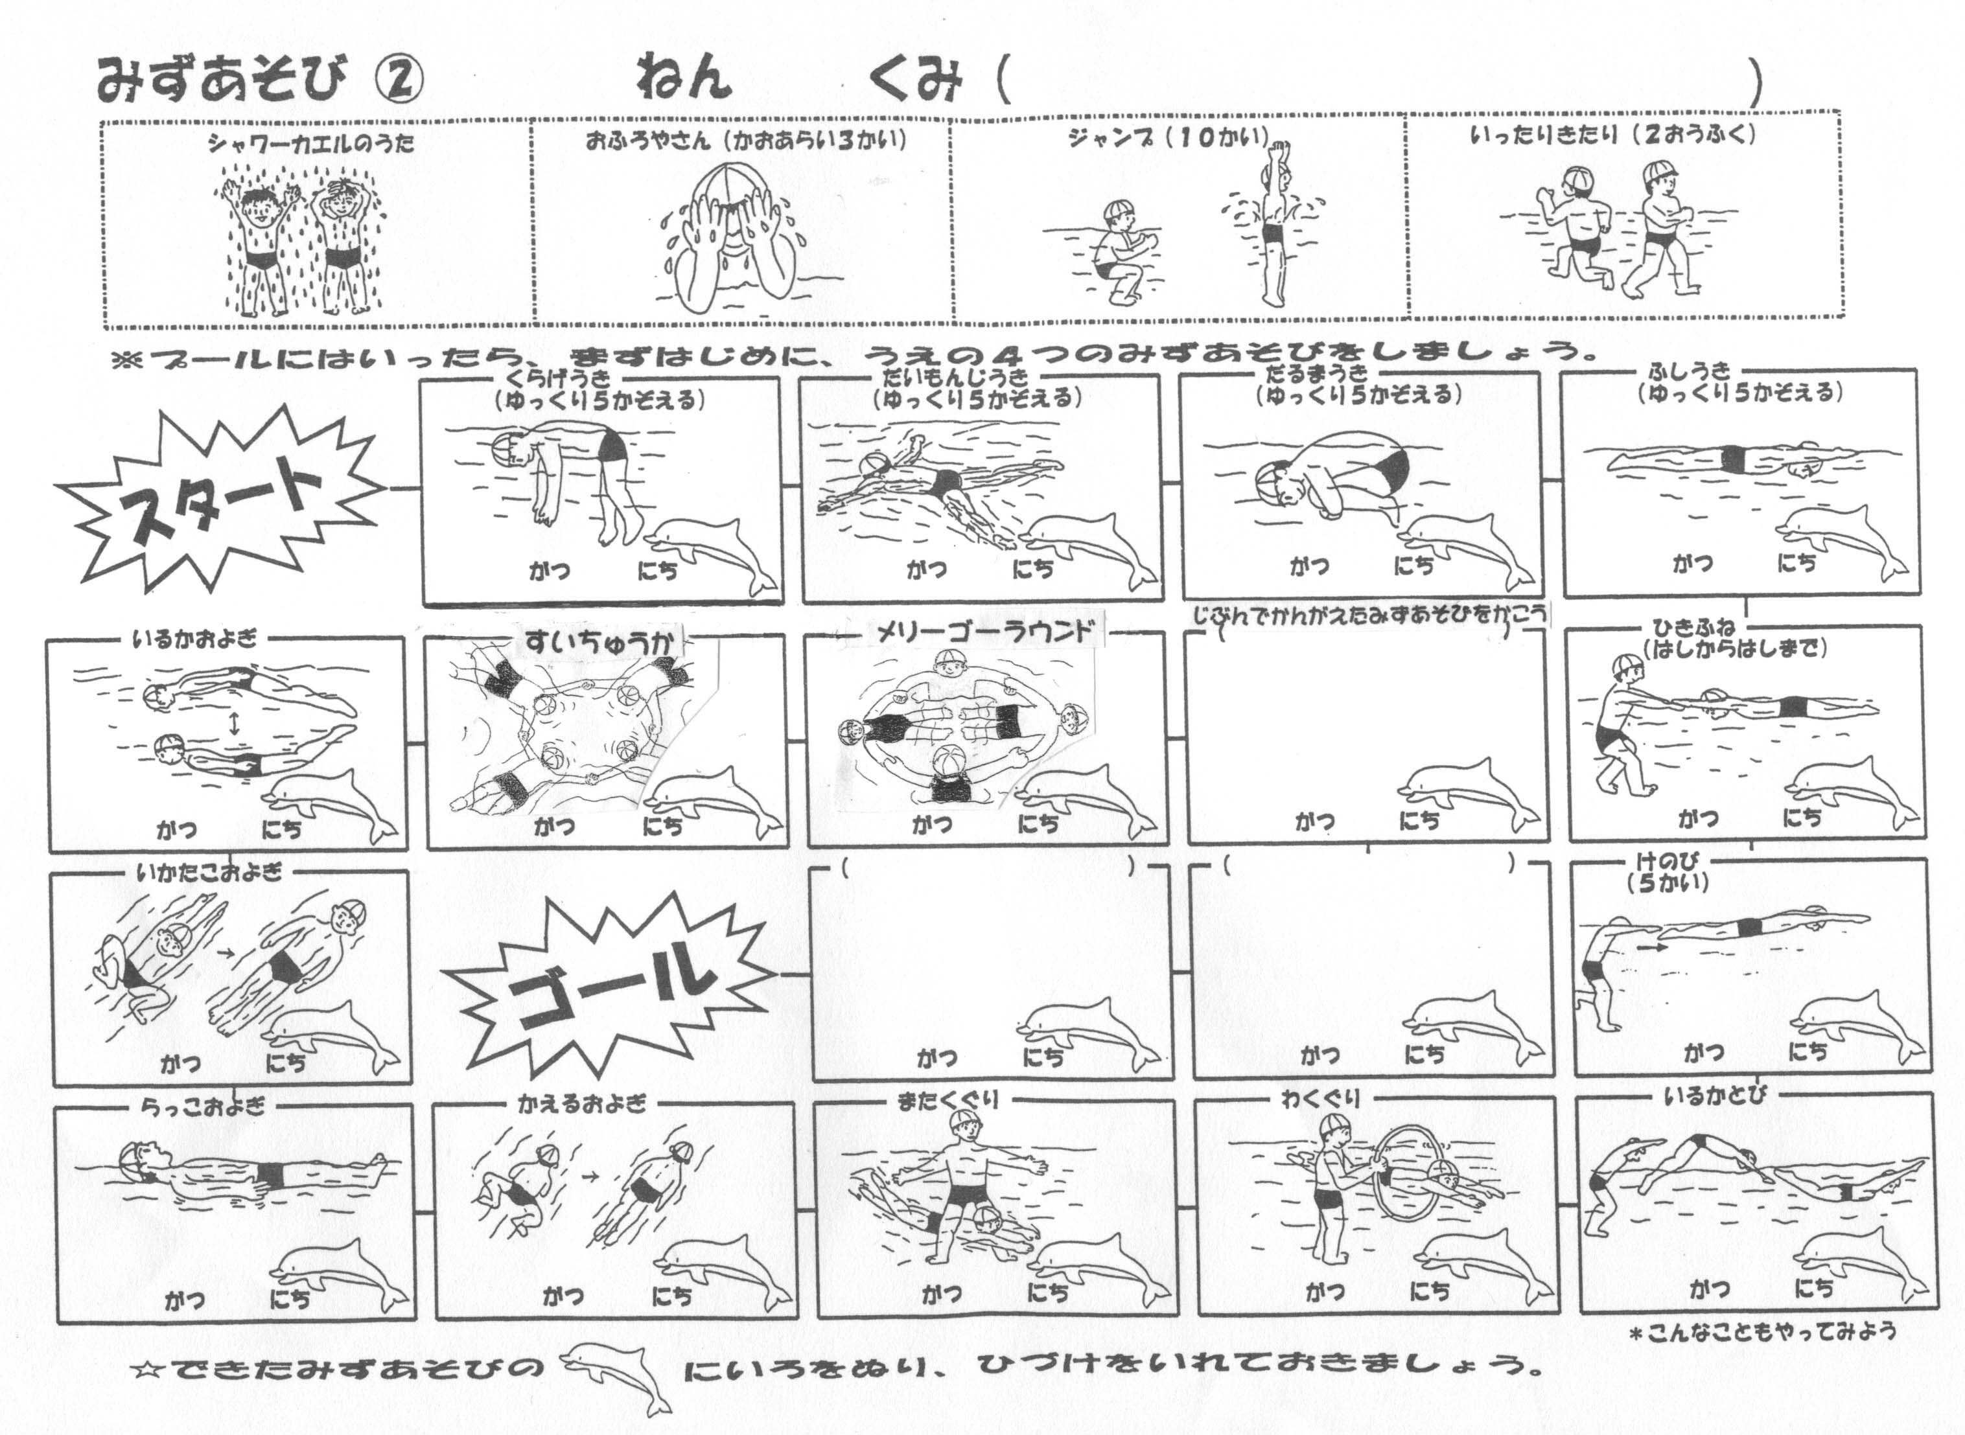
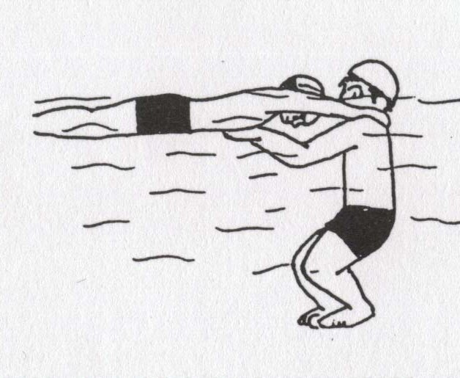
みずあそび②の学習の進め方
C：このみずあそびは、低水位の時にやる。（低水位でなくても、やれるものもありますので、こどもの実態に合わせて行ってください．）
A：この４つのみずあそびは、授業のはじめに毎回行う．
B：「みんなでカエルになりましょう」などと声かけをして、「カエルのうた」を歌いながらシャワーにかかる。

ワンポイントアドバイス
めあてのもち方

- 自分が出来そうなみずあそびを選んでする。
- めあてのもちにくい子どもには、すごろくの順番にやってもよい事を知らせる．
- みずあそびカードだけで、少し分かりにくいものについては、一斉指導や，個別指導をする。
Dカニさん
・鼻からしっかりあわを出すようにする．
E地下鉄ごっこ
・手をつなぐ人は、水面で手をつなぎ，その下を通りぬけるようにする。
F水中ドリブル
・ボールを頭で押して進むようにする．
G：ロケットはっしゃ
・水の中で鼻からしっかりはくようにする．
H：水中スピーカー
・短い言葉を水中で当てっこする。

場の工夫
☆場の使い方は、系統ごとに指導すると、指導しやすい．

